Hortobágy Község Önkormányzatának 14. sz. napirend
Polgármesterétől
________________________________________________________________
E L Ő T E R J E S Z T É S
(a képviselő-testület 2023. május 30-i rendes, nyilvános ülésére)

Tárgy: A 189/107 helyrajzi számú ingatlan vásárlásra vonatkozó kérelem

Tisztelt Képviselő-testület!

A 189/107 helyrajzi számúra 3972 m²-es belterületi ingatlan 1000-1200 m²-es részére 2023. május 22-én vételi ajánlat érkezett Németi Andrea és Pongrácz Zsolt hortobágyi lakosok részéről, melyet az előterjesztés 1. mellékleteként csatolunk.

A vételi ajánlatban az ingatlanért a megvásárolni kívánt ingatlanért mindösszesen bruttó 1.500.000,- forintot ajánlottak több részletben történő kifizetés mellett.

A TERÜLET LEÍRÁSA:
FÖLDKÖNYVI ADATOK:
- Helyrajzi szám: 189/107
- Művelési ág: kivett közpark
- Terület: 3972 m²
- Tulajdonos: Hortobágy Község Önkormányzata (1/1)
- Vezetékjog: OPUS TITÁSZ ÁRAMHÁLÓZATI ZRT.

Hortobágy Község Önkormányzat Képviselő-testülete 8/2021. (VI.30.) számú „Hortobágy Község nemzeti vagyonáról” szóló önkormányzati rendelete alapján a terület jelenleg forgalomképtelen törzsvagyon.

Hortobágy Község Önkormányzata Képviselő-testületének 26/2021. (XII. 17.) számú, Hortobágy „Község helyi építési szabályzatáról és szabályozási tervéről” szóló önkormányzati rendelete alapján a 189/107 Lke-6-os kertvárosias lakóterület övezetbe esik.
Az övezetre vonatkozó előírások:
„43. § (1) Az Lke-6 jelű építési övezet részben kialakult általános építési telkek lakóövezete.
(2) Az építési övezetben 650 m2 telekhányadonként két önálló rendeltetési egység helyezhető el, ahol a lakó rendeltetési egységek száma maximálisan kettő lehet,
(3) Az építési övezetben
a) a beépítettség megengedett legnagyobb mértéke 35 %,
b) a megengedett legnagyobb épület magasság 6,0 m
c) a kialakítandó legkisebb telekterület mérte 650 m², a minimálisan kialakítandó telekszélesség 16 méter
d) az építési övezetre vonatkozó közművesítettség foka teljes
e) a legkisebb zöldfelület mérete 50%
f) a beépítési mód oldalhatáron álló, ahol építmény
fa) 19 méter telekszélességig oldalhatáron álló épület elhelyezéssel
fb) 19 méter telekszélesség felett szabadon álló épület elhelyezéssel is elhelyezhető.”

A földterület földkönyvi adatok szerint közpark, ugyanakkor a Helyi Építési Szabályzat (továbbiakban: HÉSZ) szerint lakóövezet. A HÉSZ 2. számú térképes mellékletében jelölve vannak a kialakítható telkek is.
Az ingatlanon található járda és közművek miatt mindenképp szükséges megtartnia a közterület jelleget az ingatlan nyugati oldalán, amelynek körülbelüli mérete 5 m-es szélességgel számolva 92 m hosszan, 460 m². Ennek kijelölése után marad körülbelül 3512 m²-nyi telkekre osztható terület.

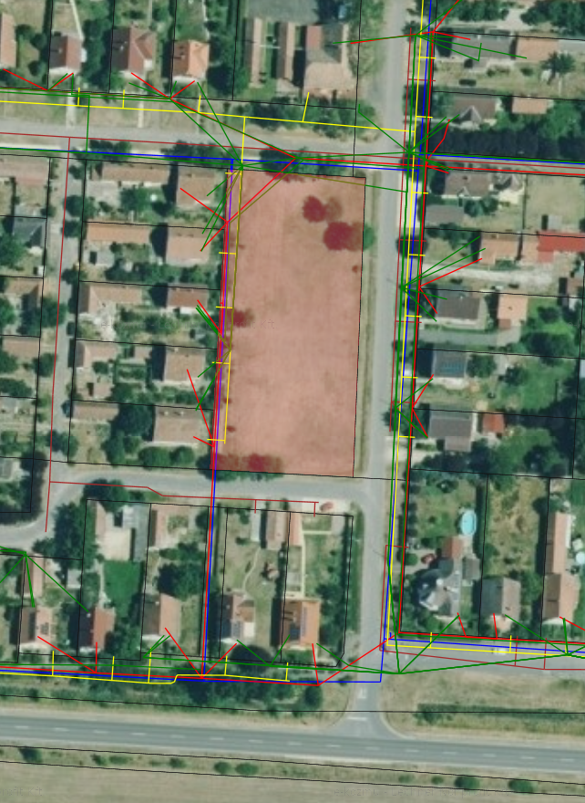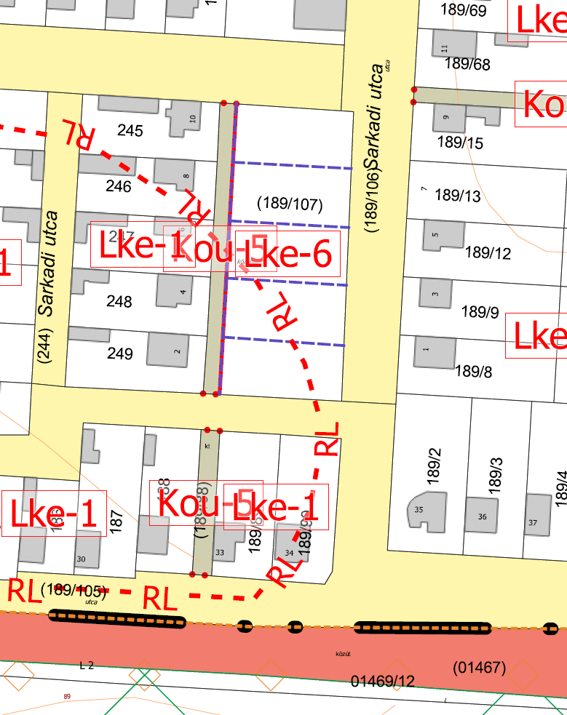
(műholdas kataszteres térkép közművekkel) (kivágat a HÉSZ 2. mellékletéből)

A kialakítandó legkisebb telekméret HÉSZ szerint 650 m², amely alapján a fennmaradó részt 5 építési telekre lehetne osztani a HÉSZ 2. mellékletében szereplő módon.

A kérelmezők által megjelölt 1000-1200 m²-es telekmérettel számolva arányosan 3 db telket lehet kialakítani egyenként kb. 1170 m²-teleknagysággal.

A tárgyi ingatlan kapcsán értékbecslés még nem készült.

Kérem a Tisztelt Képviselő-testületet, hogy az előterjesztésben foglaltakat megtárgyalni a határozattervezetről döntést hozni szíveskedjen!

I. HATÁROZATI JAVASLAT

Magyarország helyi önkormányzatairól 2011. évi CLXXXIX. törvény 107. § alapján Hortobágy Község Képviselő-testülete építési telkeket kíván kialakítani a tulajdonában álló 189/107 helyrajzi számú, 3972 m² nagyságú közterületből.

A telekmegosztás miatt a 189/107-es helyrajzi számú közterület a Hortobágy Község Önkormányzat Képviselő-testülete 8/2021. (VI. 30.) számú „Hortobágy Község nemzeti vagyonáról” szóló önkormányzati rendelete forgalomképtelen törzsvagyonából kerüljön át az üzleti vagyonába.

A telekmegosztás során az ingatlan nyugati oldalán észak-dél irányban a jelenlegi járda és közművek miatt, minimum 5 m, maximum 6 m szélességű közterületet kell kialakítani, a fennmaradó területrészen pedig 3 egyenlő méretű építési területet kell létrehozni.

A Képviselő-testület felhatalmazza Jakab Ádám András polgármestert, hogy 189/107-es helyrajzi számú közterület telekmegosztását a fentiek szerint végezze el.

A Képviselő-testület megbízza Jakab Ádám András polgármestert, hogy a telekalakítás során létrejött beépítetlen ingatlanokat értékbecslővel értékeltesse fel.

Határidő: azonnal, ill. folyamatos
Felelős: Jakab Ádám András polgármester

II. HATÁROZATI JAVASLAT

Magyarország helyi önkormányzatairól 2011. évi CLXXXIX. törvény 107. § alapján Hortobágy Község Képviselő-testülete Németi Andrea és Pongrácz Zsolt által, a 189/107 helyrajzi számú terület egy részének megvásárlására szóló kérelmét a későbbiekben tárgyalja, miután a telekalakítással létrejön a megvásárolni kívánt ingatlan.

A Képviselő-testület felhatalmazza Jakab Ádám András polgármestert, hogy fentiekről tájékoztassa a kérelmezőket és a későbbiekben egyeztessen velük a telekalakítás után konkrétan megvásárolni kívánt terület megjelöléséről.

Határidő: telekalakítást követően
Felelős: Jakab Ádám András polgármester

Hortobágy, 2023. május 24

Jakab Ádám András
polgármester

Az előterjesztést törvényességi szempontból ellenőrizte:

dr. Koroknai-Bokor Erzsébet
kirendeltség-vezető

